**TRƯỜNG ĐẠI HỌC CÔNG NGHIỆP HÀ NỘI**

**KHOA CÔNG NGHỆ THÔNG TIN**

**======***======**



**ĐỒ ÁN TỐT NGHIỆP**

**NGÀNH CÔNG NGHỆ THÔNG TIN**

**ĐỀ TÀI**

**XÂY DỰNG TRANG WEB QUẢN LÝ KHO HÀNG SỬ DỤNG ASP.NET CORE VÀ ANGULAR**

GVHD : TS. Nguyễn Mạnh Cường

Sinh viên : Nguyễn Phúc Hưng

Mã sinh viên : 2020601350

Lớp: KTPM1 Khóa: 15

Hà Nội, Năm 2024

MỤC LỤC

MỤC LỤC 1

DANH MỤC HÌNH ẢNH 4

DANH MỤC BẢNG BIỂU 7

DANH MỤC TỪ VIẾT TẮT 8

LỜI CẢM ƠN 9

LỜI NÓI ĐẦU 10

CHƯƠNG 1. KHẢO SÁT HỆ THỐNG 12

1. Khảo sát khách hàng 12

1.1 Thông tin công ty cơ khí 12

1.2. Hiện trạng cửa hàng 12

1.3. Xác định yêu cầu của hệ thống 16

CHƯƠNG 2. PHÂN TÍCH THIẾT KẾ HỆ THỐNG 19

2.1 Biểu đồ Use Case 19

2.1.1 Các Use Case chính 19

2.1.2 Quan hệ giữa các Use Case 20

2.2 Mô tả chi tiết use case 25

2.2.1 Đăng nhập 25

2.2.2 Dashboard 25

2.2.3 Quản lý hàng hóa 26

2.2.4 Quản lý mã QR 27

2.2.5 Lịch sử nhập, xuất 28

2.2.6 Nhập, xuất hàng hóa 28

2.2.7 Quản lý theo dõi công việc 29

2.2.8 Quản lý báo giá 30

2.2.9 Quản lý file tài liệu 31

2.2.10 Quản lý tài khoản 32

2.3 Biểu đồ trình tự 33

2.3.1 Đăng nhập 33

2.3.2 Dashboard 34

2.3.3 Quản lý hàng hóa 35

2.3.4 Quản lý mã QR 37

2.3.5 Lịch sử nhập, xuất 39

2.3.6 Nhập, xuất hàng hóa 40

2.3.7 Quản lý theo dõi công việc 41

2.3.8 Quản lý báo giá 44

2.3.9 Quản lý file tài liệu 46

2.3.10 Quản lý tài khoản 48

2.4 Biểu đồ lớp 52

2.5 Thiết kế cơ sở dữ liệu 53

2.5.1 Mô hình dữ liệu quan hệ 53

2.5.2 Chi tiết các bảng 54

CHƯƠNG 3. CÀI ĐẶT HỆ THỐNG VÀ MỘT SỐ KẾT QUẢ 59

3.1 Công nghệ đã sử dụng 59

3.2 Một số kết quả đạt được 60

3.3 Kiểm thử 70

3.3.1 Kế hoạch kiểm thử 70

3.3.2 Kiểm thử chức năng 70

3.3.3 Kết quả kiểm thử 71

KẾT LUẬN 72

TÀI LIỆU THAM KHẢO 73

**DANH MỤC HÌNH ẢNH**

Hình 2.1: Biểu đồ usecase tổng quát 19

Hình 2.2: Biểu đồ use case quản lý hàng hóa 20

Hình 2.3: Biểu đồ use case quản lý mã QR 20

Hình 2.4: Biểu đồ use case lịch sử nhập, xuất hàng hóa 21

Hình 2.5: Biểu đồ use case nhập, xuất hàng hóa 21

Hình 2.6: Biểu đồ use case quản lý theo dõi công việc 22

Hình 2.7: Biểu đồ use case quản lý báo giá 23

Hình 2.8: Biểu đố use case quản lý file tài liệu 23

Hình 2.9: Biểu đồ use case quản lý tài khoản 24

Hình 2.10: Biểu đồ trình tự use case đăng nhập 33

Hình 2.11: Biểu đồ trình tự use case dashboard 34

Hình 2.12: Biểu đồ trình tự use case thêm hàng hóa 35

Hình 2.13: Biểu đồ trình tự use case sửa hàng hóa 36

Hình 2.14: Biểu đồ trình tự use case xóa hàng hóa 37

Hình 2.15:Biểu đồ tuần tự use case thêm mã QR 37

Hình 2.16: Biểu đồ trình tự use case xóa mã QR 38

Hình 2.17: Biểu đồ trình tự use case in mã QR 38

Hình 2.18: Biểu đồ trình tự use case lịch sử nhập, xuất 39

Hình 2.19: Biểu đồ trình tự use case nhập, xuất hàng hóa 40

Hình 2.20: Biểu đồ trình tự use case thêm phiếu theo dõi công việc 41

Hình 2.21: Biểu đồ trình tự use case sửa phiếu theo dõi công việc 42

Hình 2.22: Biểu đồ trình tự use case xóa phiểu theo dõi 43

Hình 2.23: Biểu đồ trình tự use case thêm phiếu theo dõi bằng excel 43

Hình 2.24: Biểu đồ trình tự use case thêm báo giá 44

Hình 2.25: Biểu đồ trình tự use case sửa báo giá 45

Hình 2.26: Biểu đồ trình tự use case xóa báo giá 46

Hình 2.27: Biểu đồ trình tự use case thêm file tài liệu 46

Hình 2.28: Biểu đồ trình tự use case xóa file tài liệu 47

Hình 2.29: Biểu đồ trình tự use case thêm tài khoản 48

Hình 2.30: Biểu đồ trình tự use case sửa tài khoản 49

Hình 2.31: Biểu đồ trình tự use case phân quyền 50

Hình 2.32: Biểu đồ trình tự use case xóa tài khoản 51

Hình 2.33: Biểu đồ lớp 52

Hình 2.34: Mô hình dữ liệu quan hệ 53

Hình 3.1: Giao diện đăng nhập …………………………………………………..60

Hình 3.2: Giao diện dashboard 61

Hình 3.3: Giao diện trang quản lý hàng hóa 62

Hình 3.4: Giao diện form thêm hàng hóa 62

Hình 3.5: Giao diện form sửa hàng hóa 63

Hình 3.6: Giao diện quản lý mã QR 63

Hình 3.7: Form thêm mã QR cho hàng hóa 64

Hình 3.8: Giao diện lịch sử nhập xuất theo lần quét 64

Hình 3.9: Giao diện lịch sử nhập xuất theo hàng hóa 65

Hình 3.10: Giao diện nhập hàng 65

Hình 3.11: Giao diện xuất hàng 65

Hình 3.12: Giao diện quản lý phiếu theo dõi công việc 66

Hình 3.13: Form thêm phiếu theo dõi công việc 66

Hình 3.14: Form sửa phiếu theo dõi công việc 67

Hình 3.15:Giao diện quản lý báo giá 67

Hình 3.16: Form thêm báo giá 68

Hình 3.17: Form sửa báo giá 68

Hình 3.18: Giao diện quản lý tài khoản 69

Hình 3.19: Form thêm tài khoản và thông tin tài khoản 69

Hình 3.20: Form sửa tài khoản 69

**DANH MỤC BẢNG BIỂU**

Bảng 1.1: Thông tin công ty cơ khí 12

Bảng 1.2: Công việc hiện tại của nhân viên công ty 12

Bảng 1.3: Yêu cầu chức năng 16

Bảng 1.4: Yêu cầu phi chức năng 18

Bảng 2.1: Chi tiết bảng Accounts 54

Bảng 2.2: Chi tiết bảng FileManagers 54

Bảng 2.3: Chi tiết bảng Products 54

Bảng 2.4: Chi tiết bảng Products 55

Bảng 2.5: Chi tiết bảng BaoGias 56

Bảng 2.6: Chi tiết bảng Notifications 56

Bảng 2.7: Chi tiết bảng Profiles 57

Bảng 2.8: Chi tiết bảng ChiTietPhieuNhap 57

Bảng 2.9: Chi tiết bảng ChiTietPhieuXuat 57

Bảng 2.10: Chi tiết bảng PhieuNhap 58

Bảng 2.11: Chi tiết bảng PhieuXuat 58

# **DANH MỤC TỪ VIẾT TẮT**

|  |  |
| --- | --- |
| Từ viết tắt | Ý nghĩa |
| LPG | Liquefied Petroleum Gas – Khí dầu mỏ hóa lỏng |
| CNC | Computer Numerical Control |
| PO | Personal Order |
| QR | Quick Response – phản hồi nhanh |

# **LỜI CẢM ƠN**

Trước hết, em xin cảm ơn tất cả các bạn học, gia đình và công ty đã tạo điều kiện hỗ trợ, giúp đỡ em trong suốt quá trình nghiên cứu và thực hiện đề tài “*Xây dựng trang web quản lý kho hàng bằng ASP.NET Core và Angular*”. Hơn hết, em xin trân trọng cảm ơn đến các thầy giáo, cô giáo ở khoa công nghệ thông tin đã truyền đạt cho em những kiến thức thực tiễn và bổ ích về ngành trong suốt khoảng thời gian học tập của em tại trường. Nhờ có sự dạy bảo tận tình của thầy cô mà em có thể hoàn thành được đề tài tốt nghiệp: “*Xây dựng trang web quản lý kho hàng bằng ASP.NET Core và Angular*” một cách hoàn chỉnh. Một lần nữa em xin gửi lời cảm ơn đến thầy Nguyễn Mạnh Cường, người đã giúp đỡ, quan tâm và hướng dẫn em trong suốt quá trình thực hiện đề tài. Với 9 tuần để thực hiện đề tài, em còn gặp nhiều khó khăn và thiếu sót, em rất mong nhận được những ý kiến, đóng góp của thầy cô để em có thể tích lũy thêm kiến thức trong lĩnh vực đang phát triển này, đồng thời hoàn thiện thêm kỹ năng và nghiệp vụ.

Em xin trân trọng cảm ơn!

Sinh viên

Nguyễn Phúc Hưng

# **LỜI NÓI ĐẦU**

Trong thời đại công nghệ số phát triển mạnh mẽ như hiện nay, công nghệ thông tin luôn luôn xuất hiện trong cuộc sống hàng ngày của chúng ta. Từ việc giải trí, mua sắm, hỗ trợ công việc đến liên lạc. Từ đó, nó đóng một vai trò thiết yếu trong việc phát triển kinh tế và xã hội của từng khu vực, quốc gia.

Với bất cứ doanh nghiệp vừa và nhỏ nào, quản lý kho hàng rất quan trọng, việc quản lý được số lượng hàng hóa nhập, xuất và các nhà cung cấp giúp doanh nghiệp đưa ra các quyết định kinh doanh tốt hơn.

Với mục tiêu nâng cao hiệu quả công việc, việc áp dụng công nghệ thông tin vào các công việc quản lý kho thủ công sử dụng sức người là cực kỳ quan trọng. Sử dụng công nghệ thông tin sẽ giúp doanh nghiệp tiết kiệm thời gian, chi phí nhân sự, tránh những sai sót khi phải sử lý khối lượng công việc lớn. Từ đó, em quyết định chọn đề tài: “*Xây dựng trang web quản lý kho hàng sử dụng ASP.NET CORE và Angular*”. Do kiến thức còn hạn hẹp, kinh nghiệm thực hiện các dự án còn thiếu nên không thể tránh khỏi sai sót, rất mong sự đóng góp ý kiến của thầy cô và các bạn để báo cáo được hoàn chỉnh hơn.

*Nội dung của báo cáo gồm 3 chương:*

**Chương 1: Khảo sát hệ thống**

Từ kinh nghiệm khảo sát thực tế, em khảo sát thông tin của công ty cơ khí như: Nhân viên, các dịch vụ, các yêu cầu về việc quản lý kho.

**Chương 2: Phân tích thiết kế hệ thống**

Từ những khảo sát đã làm, em tiến hành mô tả yêu cầu chức năng, phi chức năng, vẽ biểu đồ chức năng, biểu đồ lớp, biểu đồ trình tự… Từ đó, thiết kế cơ sở dữ liệu cho trang web.

**Chương 3: Cài đặt hệ thống và một số kết quả**

Từ những biểu đồ, mô tả thông qua việc phân tích thiết kế, em tiến hành cài đặt trang web đáp ứng các chức năng đã được mô tả. Trang web được lập trình bằng Angular cho front-end, sử dụng ASP.NET Core cho back-end và Sql server 2019 cho hệ quản trị cơ sở dữ liệu.

Sau khi hoàn thành cài đặt, giao diện các chức năng sẽ được chụp lại và chú thích tương ứng.

Qua đồ án lần này, em mong muốn cải thiện thêm kỹ năng lập trình, khả năng phân tích, thiết kế hệ thống cũng như ôn tập lại các kiến thức đã được học trong chương trình của nhà trường.

# **CHƯƠNG 1. KHẢO SÁT HỆ THỐNG**

## **1. Khảo sát khách hàng**

* 1. **Thông tin công ty cơ khí**

Bảng 1.1: Thông tin công ty cơ khí

|  |  |
| --- | --- |
| **Tên công ty** | **Công ty TNHH cơ khí E-Steel** |
| Địa chỉ | Lô CN 06 - KCN Thụy Vân - Xã Thụy Vân - TP Việt Trì - tỉnh Phú Thọ |
| Hotline | 0904 838 707 |

### **1.2. Hiện trạng cửa hàng**

#### **1.2.1. Nhân viên**

Hiện tại, trong quá trình hoạt động của công ty bao gồm nhiều kiểu nhân viên khác nhau bao gồm: Công nhân cơ khí, công nhân đứng máy, kế toán, nhân viên kỹ thuật, nhân viên quản lý. Công nhân cơ khí, đứng máy có thể cùng 1 người, còn lại mỗi nhân viên sẽ đảm nhiệm 1 nhiệm vụ duy nhất.

Bảng 1.2: Công việc hiện tại của nhân viên công ty

|  |  |  |
| --- | --- | --- |
| Chức vụ | Số lượng | Công việc |
| Công nhân cơ khí | 5 | Gia công cơ khí thủ công (hàn, xì, cưa, khoan..) |
| Công nhân đứng máy | 3 | Gia công cơ khí với máy hiện đại (cắt CNC, máy tiện, máy phay, cắt plasma..) |
| Nhân viên kỹ thuật | 2 | Thiết kế, chỉnh sửa bản vẽ, lập trình cho máy gia công. |
| Kế toán | 2 | Thực hiện kiểm kê hàng hóa, dòng tiền, đơn hàng. |
| Nhân viên quản lý | 1 | Quản lý tiến độ công việc. |

#### **1.2.2. Công việc thường ngày tại công ty**

Các loại dịch vụ:

**Cơ khí chính xác:**

Công ty TNHH cơ khí E-Steel là công ty chuyên gia công cơ khí chính xác. Các công việc liên quan đến: cắt plasma CNC hoa văn, lan can, cổng , cửa, bản mã… Gia công vật liệu phi kim: nhựa, grafit… Gia công phay CNC, tiện CNC

**Thiết kế, chế tạo hệ thống phụ trợ:**

Công ty nhận chế tạo các hệ thống phụ trợ như Lốc ống, lốc tôn, gia công téc chứa, bồn, bể công nghiệp. Các hệ thống truyền động: bang tải, vít tải, gầu trục, con lăn. Hệ thống khí nén, hơi nước bão hòa, LPG.

**Thiết kế, chế tạo máy:**

Máy nghiền mùn cưa, máy băm gỗ, rô bốt xếp bao, máy ép thủy lực, máy trợ khí lật khuôn, trong dây chuyền sứ vệ sinh, thiết kế và chế tạo máy theo yêu cầu

#### **1.2.3. Nhu cầu của công ty**

Công ty muốn xây dựng 1 trang web quản lý kho hàng cho công ty, để giảm tải công việc cho nhân viên quản lý và kế toán trong việc kiểm kê và quản lý các công việc đang được thực hiện, tránh phí phạm thời gian vào việc đi kiểm tra lại các hàng hóa trong kho.

#### **1.2.4. Yêu cầu của công ty**

**a) Hoạt động quản lý hàng hóa**

Kế toán có thể tìm kiếm hàng hóa nhanh chóng và dễ dàng thông qua tên hàng. Sau đó, kế toán có thể xem hình ảnh hàng hóa, tên hàng, số lượng, đơn vị tính, nhà cung cấp, đơn giá, ghi chú. Ngoài ra, kế toán có thể thêm, sửa, xóa, xuất excel, nhập hàng hóa từ excel.

Kế toán cũng có thể tạo, tải, xóa mã QR cho hàng hóa, thực hiện nhập, xuất hàng hóa dựa trên mã QR, xem lịch sử nhập xuất hàng hóa theo lần nhập, xuất hoặc theo hàng hóa.

**b) Hoạt động theo dõi công việc**

Nhân viên quản lý có thể theo dõi công việc đơn hàng, tìm kiếm theo mã đơn hàng, số PO. Sau đó, nhân viên quản lý có thể xem mã hàng, nhu cầu khách hàng, ngày báo giá, ngày giao hàng, số PO, người đề nghị, số lượng, tên hàng, quy cách, thông tin trả hàng, xem các file tài liệu liên quan đến đơn hàng.

Nhân viên quản lý cũng có thể tìm kiếm báo giá, xem các thông tin của báo giá như: Khách hàng, thời gian giao hàng, địa chỉ khách hàng, chi tiết báo giá, nội dung báo giá, địa điểm giao hàng, thông tin các hàng hóa trong báo giá. Ngoài ra, nhân viên quản lý còn có thể thêm, sửa, xóa báo giá.

Nhân viên quản lý có thể upload, xóa các file tài liệu của đơn hàng.

**c) Quyền của các nhân viên của cửa hàng**

**Nhân viên viên cơ khí, đứng máy:**

*In mã QR*: Nhân viên cơ khí, đứng máy có thể tự in mã QR được tạo sẵn để có thể dán lên sản phẩm có sẵn trong kho, phục vụ cho việc nhập, xuất dễ dàng hơn.

*Thực hiện nhập, xuất hàng hóa*: Nhân viên cơ khí, đứng máy có thể thực hiện việc nhập, xuất hàng hóa khi được phép bằng các quét mã QR có trên hàng hóa bằng điện thoại hoặc máy quét cầm tay.

**Kế toán**

*Quản lý hàng hóa*: Kế toán có thể thực hiện thêm, sửa và xóa sản phẩm. Thông tin hàng hóa gồm: các hình ảnh của hàng hóa, tên hàng hóa, số lượng, đơn giá, đơn vị tính, ghi chú, nhà cung cấp, thông tin cảnh báo (sẽ có thông báo khi số lượng còn lại thấp hơn số lượng cảnh báo). Xuất file excel các hàng hóa hiện có, nhập hàng hóa từ file excel sẵn có.

*Quản lý mã QR*: Kế toán có thể tạo, xóa mã cho hàng hóa hiện có. Ngoài ra, kế toán có thể tải mã QR về để in và dán lên hàng hóa.

*Nhập, xuất hàng hóa*: Kế toán có thể thực hiện việc nhập, xuất hàng hóa thông qua mã QR được dán trên hàng hóa. Mỗi lần thực hiện nhập, xuất hàng hóa cần các thông tin như: thông tin hàng hóa, số lượng nhập/ xuất, người giao, người nhận. Ngoài ra, kế toán cũng có thể xem lịch sử nhập, xuất theo lần nhập/ xuất hoặc theo hàng hóa. Với xem lịch sử theo lần nhập/ xuất, lịch sử sẽ bao gồm các thông tin: Thời gian thực hiện, phân loại (nhập hàng/ xuất hàng), tên hàng hóa, nhà cung cấp, người giao, người nhận, kế toán có thể thực hiện tìm kiếm theo tên hàng, phân loại. Với xem lịch sử theo hàng hóa, lịch sử sẽ bao gồm: Tên hàng hóa, phân loại, số lượng, nhà cung cấp, kế toán có thể thực hiện tìm kiếm theo tên hàng, phân loại, khoảng thời gian nhập/ xuất. Kế toán cũng có thể xuất excel thống kê.

**Nhân viên quản lý**

*Theo dõi công việc*: Nhân viên quản lý có thể thực hiện tìm kiếm phiếu theo dõi công việc theo mã hàng, số PO. Mỗi phiếu theo dõi công việc bao gồm các thông tin như: Mã hàng, nhu cầu khách hàng, ngày báo giá, ngày giao hàng, số PO, người đề nghị, số lượng, tên hàng, quy cách, thông tin trả hàng, xem các file tài liệu liên quan đến đơn hàng. Nhân viên quản lý có thể thực hiện thêm, sửa, xóa phiếu theo dõi công việc.

*Báo giá*: Nhân viên quản lý có thể thực hiện tìm kiếm báo giá theo mã báo giá. Mỗi báo giá gồm các thông tin bao gồm: Khách hàng, thời gian giao hàng, địa chỉ khách hàng, chi tiết báo giá, nội dung báo giá, địa điểm giao hàng, thông tin các hàng hóa trong báo giá. Ngoài ra, nhân viên quản lý có thể thực hiện thêm, sửa, xóa các báo giá, xuất excel báo giá.

*File tài liệu*: Nhân viên quản lý có thể tìm kiếm theo tên file, xem, xóa, thêm file từ thiết bị hiện tại.

**Quản trị viên:**

Quản trị viên có thể thực hiện các chức năng của kế toán, nhân viên quản lý.

*Quản lý tài khoản*: Quản trị viên có thể thực hiện việc thêm, sửa, xóa tài khoản. Mỗi tài khoản gồm: Tên đăng nhập, mật khẩu, họ tên chủ sở hữu, ngày sinh, loại tài khoản. Ngoài ra, quản trị viên có thể thực hiện đổi mật khẩu của 1 tài khoản bất kỳ.

### **1.3. Xác định yêu cầu của hệ thống**

#### **1.3.1 Yêu cầu chức năng**

Bảng 1.3: Yêu cầu chức năng

|  |  |  |
| --- | --- | --- |
| **STT** | **Chức năng** | **Mô tả** |
| 1 | Dashboard | Hiển thị số loại hàng hóa, số lượng nhập, xuất trong 1 năm, số lượng nhà cung cấp.  Biểu đồ nhập, xuất hàng hóa theo tháng trong năm hiện tại.  Bảng hiển thị hàng hóa sắp hết.  Biểu đồ số lượng nhập, xuất theo người dùng trong năm hiện tại. |
| 2 | Quản lý hàng hóa | Hiển thị bảng các hàng hóa hiện có gồm hình ảnh, người tạo, mã hàng hóa, tên hàng hóa, số lượng, giá.  Cho phép thêm, sửa, xóa, tìm kiếm hàng hóa, nhập từ excel, xuất ra excel. |
| 3 | Quản lý mã QR | Hiển thị bảng các mã hiện có gồm hình ảnh, người tạo, mã hàng hóa, tên hàng hóa, hình ảnh mã đã tạo.  Cho phép thêm, xóa, tải, tìm kiếm mã. |
| 4 | Lịch sử nhập, xuất | Cho phép xem, tìm kiếm lịch sử nhập, xuất hàng hóa theo tên hàng, phân loại, khoảng thời gian |
| 5 | Nhập, xuất hàng hóa | Cho phép nhập, xuất hàng hóa thông qua camera hoặc máy quét cầm tay. |
| 6 | Quản lý theo dõi công việc | Hiển thị bảng các phiếu theo dõi công việc gồm mã đơn hàng, ngày báo giá, số PO, tên hàng, trạng thái.  Cho phép thêm, sửa, xóa phiếu theo dõi, nhập phiếu từ file excel sẵn có, xuất file excel. |
| 7 | Quản lý báo giá | Hiển thị bảng các báo giá công việc gồm mã báo giá, khách hàng, địa chỉ khách hàng, ghi chú.  Cho phép thêm, sửa, xóa phiếu theo dõi, xuất file excel. |
| 8 | Quản lý file tài liệu | Hiển thị bảng các file gồm người tải lên, tên file, kích thước.  Cho phép thêm, xóa file. |
| 9 | Quản lý tài khoản | Hiển thị bảng các tài khoản gồm tên tài khoản, tên người dung, loại tài khoản.  Cho phép thêm, sửa, xóa tài khoản, đổi mật khẩu. |
| 10 | Đăng nhập | Cho phép quản trị viên, kế toán, nhân viên quản lý đăng nhập vào hệ thống. |

#### **1.3.2 Yêu cầu phi chức năng**

Bảng 1.4: Yêu cầu phi chức năng

|  |  |  |
| --- | --- | --- |
| **STT** | **Chức năng** | **Mô tả** |
| 1 | Thiết kế giao diện | Giao diện, dễ nhìn, rõ ràng, dễ sử dụng, có thể sử dụng trên cả máy tính và điện thoại, máy tính bảng. |
| 2 | Ngôn ngữ | Ngôn ngữ chính là tiếng Việt. |

# **CHƯƠNG 2. PHÂN TÍCH THIẾT KẾ HỆ THỐNG**

## **2.1 Biểu đồ Use Case**

### **2.1.1 Các Use Case chính**



Hình 2.1: Biểu đồ usecase tổng quát

### **2.1.2 Quan hệ giữa các Use Case**

**Quản lý hàng hóa**



Hình 2.2: Biểu đồ use case quản lý hàng hóa

**Quản lý mã QR**



Hình 2.3: Biểu đồ use case quản lý mã QR

**Lịch sử nhập, xuất hàng hóa**



Hình 2.4: Biểu đồ use case lịch sử nhập, xuất hàng hóa

**Nhập, xuất hàng hóa**



Hình 2.5: Biểu đồ use case nhập, xuất hàng hóa

**Quản lý theo dõi công việc**



Hình 2.6: Biểu đồ use case quản lý theo dõi công việc

**Quản lý báo giá**



Hình 2.7: Biểu đồ use case quản lý báo giá

**Quản lý file tài liệu**



Hình 2.8: Biểu đố use case quản lý file tài liệu

**Quản lý tài khoản**



Hình 2.9: Biểu đồ use case quản lý tài khoản

## **2.2 Mô tả chi tiết use case**

### **2.2.1 Đăng nhập**

**Mô tả vắn tắt:**

Use case này cho phép quản trị viên, kế toán, quản lý, công nhân đăng nhập vào hệ thống.

**Luồng sự kiện:**

***Luồng cơ bản:***

1. Use case này bắt đầu khi người dùng truy cập vào trang web. Hệ thống sẽ hiển thị giao diện đăng nhập và yêu cầu người dùng nhập đủ thông tin tên đăng nhập, mật khẩu.
2. Người dùng nhập tài khoản, mật khẩu và nhấn nút đăng nhập.
3. Hệ thống kiểm tra tài khoản và mật khẩu trong bảng account. Nếu thông tin đúng thì chuyển đến trang dashboard. Usecase kết thúc.

***Luồng rẽ nhánh:***

1. Tại luồng cơ bản 3: Nếu đăng nhập sai thông tin tài khoản hệ thống hiển thị thống báo “Sai tên tài khoản hoặc mật khẩu”, use case kết thúc.

**Tiền điều kiện:** Người dùng vào lần đầu tiên hoặc không ghi nhớ tài khoản ở lần đăng nhập trước.

**Hậu điều kiện:** Người dùng đã đăng nhập thành công và có thể sử dụng các chức năng được phân quyền trong hệ thống.

**Các yêu cầu đặc biệt:** Không có.

**Điểm mở rộng:** Không có.

### **2.2.2 Dashboard**

**Mô tả vắn tắt:**

Use case này hiển thị lên màn hình của người dùng thông tin tổng quát về tình trạng hàng hóa, nhập xuất hàng hóa.

**Luồng sự kiện:**

***Luồng cơ bản:***

1. Usse case bắt đầu, khi người dùng mới đăng nhập vào hệ thống hoặc chuyển sang mục “Dashboard”. Hệ thống lấy thông tin trả về từ server và hiển thị lên màn hình.

***Luồng rẽ nhánh:*** Không có.

**Tiền điều kiện:** Người dùng đã đăng nhập vào hệ thống.

**Hậu điều kiện:** Không có.

**Các yêu cầu đặc biệt:** Không có.

**Điểm mở rộng:** Không có.

### **2.2.3 Quản lý hàng hóa**

**Mô tả vắn tắt:**

Use case cho phép người dùng có thể thêm, sửa, xóa, xuất excel hàng hóa trong hệ thống.

**Luồng sự kiện:**

***Luồng cơ bản:***

1. Use case bắt đầu khi người dùng bấm vào mục hàng hóa ở menu, hệ thống hiển thị danh sách hàng hóa trong bảng Products lên màn hình.
2. Thêm sản phẩm: Khi người dùng nhấn nút “Thêm mới” thì form thêm hàng hóa hiển thị, người dùng nhập thông tin sản phẩm (tên sản phẩm, ảnh sản phẩm, đơn vị tính, đơn giá, nhà cung cấp,…) và nhấn nút “Lưu”.
3. Sửa sản phẩm: Khi người dùng chọn “Sửa”, hiển thị 1 form sửa hàng hóa hiển thị, hệ thống hiển thị thông tin hiện tại của hàng hóa, người dùng chỉnh sửa các thông tin hiện có của hàng hóa và nhấn nút “Lưu”.
4. Xóa sản phẩm: Người dùng nhấn nút “Xóa”.
5. Thêm hàng hóa từ file excel: Người dùng nhấn vào nút “Thêm excel”. Chọn file excel chứa thông tin về các hàng hóa muốn thêm, nhấn Ok.
6. Xuất file excel: Người dùng nhấn “Xuất excel”.
7. Hệ thống ghi nhận những thay đổi và sửa đổi thông tin hoặc thêm mới hoặc xóa các hàng hóa được chọn vào bảng Products. Use case kết thúc.

***Luồng rẽ nhánh:***

1. Tại bước 6, hệ thống tạo file excel gồm tất cả thông tin tất cả hàng hóa có trong hệ thống, rồi tải về máy người dùng.

**Tiền điều kiện:** Người dùng đã đăng nhập vào hệ thống.

**Hậu điều kiện:** Không có.

**Các yêu cầu đặc biệt:** Không có.

**Điểm mở rộng:** Không có.

### **2.2.4 Quản lý mã QR**

**Mô tả vắn tắt:**

Use case cho phép người dùng có thể thêm, xóa mã QR của hàng hóa trong hệ thống.

**Luồng sự kiện:**

***Luồng cơ bản:***

1. Use case bắt đầu khi người dùng bấm vào mục mã QR ở menu, hệ thống hiển thị danh sách mã QR, tên hàng hóa của các hàng hóa đã tạo mã QR trong bảng Products lên màn hình.
2. Thêm mã QR: Khi người dùng nhấn nút “Thêm mới” thì form thêm mã QR của hàng hóa hiển thị, người dùng chọn hàng hóa đã có sẵn và chưa tạo mã để tạo và nhấn nút “Lưu”.
3. Xóa mã QR: Người dùng nhấn nút “Xóa”.
4. Hệ thống chỉnh sửa thuộc tính hasCode thành 1 vào bảng Products. Use case kết thúc.
5. In mã QR: Khi người dùng chọn”In mã”, hệ thống tạo và tải mã qr người dùng chọn về máy của người dùng. Use case kết thúc

***Luồng rẽ nhánh:***

1. Tại bước 4, nếu người dùng xóa mã thì hệ thống chỉnh sửa thuộc tính hasCode thành 0.

**Tiền điều kiện:** Người dùng đã đăng nhập vào hệ thống.

**Hậu điều kiện:** Không có.

**Các yêu cầu đặc biệt:** Không có.

**Điểm mở rộng:** Không có.

### **2.2.5 Lịch sử nhập, xuất**

**Mô tả vắn tắt:**

Use case cho phép người dùng có thể xem lịch sử nhập xuất hàng hóa trong hệ thống.

**Luồng sự kiện:**

***Luồng cơ bản:***

1. Use case bắt đầu khi người dùng bấm vào “Lịch sử nhập, xuất” ở menu, hệ thống hiển thị danh sách các lượt nhập, xuất trong bảng InOuts lên màn hình.

***Luồng rẽ nhánh:*** Không có

**Tiền điều kiện:** Người dùng đã đăng nhập vào hệ thống.

**Hậu điều kiện:** Không có.

**Các yêu cầu đặc biệt:** Không có.

**Điểm mở rộng:** Không có.

### **2.2.6 Nhập, xuất hàng hóa**

**Mô tả vắn tắt:**

Use case cho phép người dùng có thể thực hiện nhập xuất hàng hóa trong hệ thống.

**Luồng sự kiện:**

***Luồng cơ bản:***

1. Use case bắt đầu khi người dùng bấm vào “Nhập, xuất hàng hóa” ở menu, hệ thống hiển thị màn hình nhập, xuất.
2. Người dùng chọn nhập hoặc xuất hàng, sau đó chọn các thức nhập/ xuất gồm: Dùng máy quét cầm tay, quét mã QR. Thực hiện quét sản phẩm.
3. Hệ thống hiển thị form để người dùng nhập số lượng xuất.
4. Người dùng nhập số lượng xuất, nhấn “Ok”.
5. Hệ thống thực hiện trừ số lượng của hàng hóa được quét khi xuất. Ghi lại lịch sử nhập/ xuất vào bảng InOuts và ghi số lượng, loại hàng hóa vào bảng PhieuNhapXuats. Use case kết thúc

***Luồng rẽ nhánh:***

1. Tại bước 5, hệ thống thực hiện tăng số lượng hàng hóa được nhập. Ghi lại lịch sử nhập/ xuất vào bảng InOuts. Use case kết thúc.

**Tiền điều kiện:** Người dùng đã đăng nhập vào hệ thống.

**Hậu điều kiện:** Không có.

**Các yêu cầu đặc biệt:** Không có.

**Điểm mở rộng:** Không có.

### **2.2.7 Quản lý theo dõi công việc**

**Mô tả vắn tắt:**

Use case cho phép người dùng có thể thêm, sửa, xóa phiếu theo dõi công việc trong hệ thống.

**Luồng sự kiện:**

***Luồng cơ bản:***

1. Use case bắt đầu khi người dùng bấm vào mục “Theo dõi công việc” ở menu, hệ thống hiển thị danh sách phiếu theo dõi công việc trong bảng TheoDoiCongViecs lên màn hình.
2. Thêm phiếu theo dõi công việc: Khi người dùng nhấn nút “Thêm mới” thì form thêm phiếu theo dõi công việc hiển thị, người dùng nhập thông tin phiếu theo dõi (tên hàng hóa, nhu cầu, mã đơn hàng, ngày báo giá,…) và nhấn nút “Lưu”.
3. Sửa phiếu theo dõi công việc: Khi người dùng chọn “Sửa” , hiển thị 1 form sửa phiếu theo dõi công việc hiển thị, hệ thống hiển thị thông tin hiện tại của phiếu, người dùng chỉnh sửa các thông tin hiện có của phiếu và nhấn nút “Lưu”.
4. Xóa phiếu theo dõi công việc: Người dùng nhấn nút “Xóa”.
5. Thêm phiếu từ file Excel: Người dùng nhấn vào nút “Thêm Excel”. Chọn file excel chứa thông tin về các phiếu muốn thêm, nhấn Ok.
6. Hệ thống ghi nhận những thay đổi và sửa đổi thông tin hoặc thêm mới hoặc xóa các phiếu theo dõi được chọn vào bảng TheoDoiCongViecs. Use case kết thúc.

***Luồng rẽ nhánh:*** Không có.

**Tiền điều kiện:** Người dùng đã đăng nhập vào hệ thống.

**Hậu điều kiện:** Không có.

**Các yêu cầu đặc biệt:** Không có.

**Điểm mở rộng:** Không có.

### **2.2.8 Quản lý báo giá**

**Mô tả vắn tắt**

Use case cho phép người dùng có thể thêm, sửa, xóa báo giá trong hệ thống.

**Luồng sự kiện:**

***Luồng cơ bản:***

1. Use case bắt đầu khi người dùng bấm vào mục “Báo giá” ở menu, hệ thống hiển thị danh sách báo giá trong bảng “BaoGias” lên màn hình.
2. Thêm báo giá: Khi người dùng nhấn nút “Thêm mới” thì form thêm báo giá hiển thị, người dùng nhập thông tin báo giá (tên khách hàng, địa chỉ khách hàng, danh sách hàng hóa,…) và nhấn nút “Lưu”.
3. Sửa báo giá: Khi người dùng chọn “Sửa” , hiển thị 1 form sửa báo giá hiển thị, hệ thống hiển thị thông tin hiện tại của báo giá, người dùng chỉnh sửa các thông tin hiện có của báo giá và nhấn nút “Lưu”.
4. Xóa báo giá: Người dùng nhấn nút “Xóa”.
5. Hệ thống ghi nhận những thay đổi và sửa dổi thông tin hoặc thêm mới hoặc xóa các báo giá được chọn vào bảng BaoGias. Use case kết thúc.

***Luồng rẽ nhánh:*** Không có.

**Tiền điều kiện:** Người dùng đã đăng nhập vào hệ thống.

**Hậu điều kiện:** Không có.

**Các yêu cầu đặc biệt:** Không có.

**Điểm mở rộng:** Không có.

### **2.2.9 Quản lý file tài liệu**

**Mô tả vắn tắt**

Use case cho phép người dùng có thể thêm, xóa file tài liệu trong hệ thống.

**Luồng sự kiện:**

***Luồng cơ bản:***

1. Use case bắt đầu khi người dùng bấm vào mục “File tài liệu” ở menu, hệ thống hiển thị danh sách file trong bảng FileManagers lên màn hình.
2. Thêm báo giá: Khi người dùng nhấn nút “Thêm mới” thì form thêm file và nhấn nút “Lưu”.
3. Xóa báo giá: Người dùng nhấn nút “Xóa”.
4. Hệ thống thêm hoặc xóa các bản ghi vào bảng FileManagers. Use case kết thúc.

***Luồng rẽ nhánh:*** Không có.

**Tiền điều kiện:** Người dùng đã đăng nhập vào hệ thống.

**Hậu điều kiện:** Không có.

**Các yêu cầu đặc biệt:** Không có.

**Điểm mở rộng:** Không có.

### **2.2.10 Quản lý tài khoản**

**Mô tả vắn tắt**

Use case cho phép người dùng có thể thêm, sửa, xóa, phân quyền của các tài khoản trong trong hệ thống.

**Luồng sự kiện:**

***Luồng cơ bản:***

1. Use case bắt đầu khi quản trị viên bấm vào mục “Quản lý tài khoản” ở menu, hệ thống hiển thị danh sách báo giá trong bảng “Accounts” lên màn hình.
2. Thêm báo giá: Khi người dùng nhấn nút “Thêm mới” thì form thêm tài khoản hiển thị, người dùng nhập thông tin tài khoản (tên tài khoản, mật khẩu, ...) và nhấn nút “Lưu”.
3. Sửa thông tin tài khoản: Khi người dùng chọn “Sửa”, hiển thị 1 form sửa thông tin tài khoản, hệ thống hiển thị thông tin hiện tại của tài khoản, người dùng chỉnh sửa các thông tin hiện có của tài khoản và nhấn nút “Lưu”.
4. Phân quyền: Người dùng chọn “Sửa”, hiển thị form sửa thông tin tài khoản, người dùng chọn quyền của tài khoản và nhấn nút “Lưu”.
5. Xóa tài khoản: Người dùng nhấn nút “Xóa”.
6. Hệ thống ghi nhận những thay đổi và sửa đổi thông tin hoặc thêm mới hoặc xóa các tài khoản được chọn vào bảng Accounts và thông tin người dùng vào bảng Profile. Use case kết thúc.

***Luồng rẽ nhánh:*** Không có.

**Tiền điều kiện:** Người dùng đã đăng nhập vào hệ thống.

**Hậu điều kiện:** Không có.

**Các yêu cầu đặc biệt:** Không có.

**Điểm mở rộng:** Không có.

## **2.3 Biểu đồ trình tự**

### **2.3.1 Đăng nhập**



Hình 2.10: Biểu đồ trình tự use case đăng nhập

### **2.3.2 Dashboard**



Hình 2.11: Biểu đồ trình tự use case dashboard

### **2.3.3 Quản lý hàng hóa**



Hình 2.12: Biểu đồ trình tự use case thêm hàng hóa



Hình 2.13: Biểu đồ trình tự use case sửa hàng hóa



Hình 2.14: Biểu đồ trình tự use case xóa hàng hóa

**2.3.4 Quản lý mã QR**

Hình 2.15:Biểu đồ tuần tự use case thêm mã QR



Hình 2.16: Biểu đồ trình tự use case xóa mã QR



Hình 2.17: Biểu đồ trình tự use case in mã QR

### **2.3.5 Lịch sử nhập, xuất**



Hình 2.18: Biểu đồ trình tự use case lịch sử nhập, xuất

### **2.3.6 Nhập, xuất hàng hóa**



Hình 2.19: Biểu đồ trình tự use case nhập, xuất hàng hóa

### **2.3.7 Quản lý theo dõi công việc**



Hình 2.20: Biểu đồ trình tự use case thêm phiếu theo dõi công việc



Hình 2.21: Biểu đồ trình tự use case sửa phiếu theo dõi công việc



Hình 2.22: Biểu đồ trình tự use case xóa phiểu theo dõi



Hình 2.23: Biểu đồ trình tự use case thêm phiếu theo dõi bằng excel

### **2.3.8 Quản lý báo giá**



Hình 2.24: Biểu đồ trình tự use case thêm báo giá



Hình 2.25: Biểu đồ trình tự use case sửa báo giá



Hình 2.26: Biểu đồ trình tự use case xóa báo giá

### **2.3.9 Quản lý file tài liệu**



Hình 2.27: Biểu đồ trình tự use case thêm file tài liệu



Hình 2.28: Biểu đồ trình tự use case xóa file tài liệu

### **2.3.10 Quản lý tài khoản**



Hình 2.29: Biểu đồ trình tự use case thêm tài khoản



Hình 2.30: Biểu đồ trình tự use case sửa tài khoản



Hình 2.31: Biểu đồ trình tự use case phân quyền



Hình 2.32: Biểu đồ trình tự use case xóa tài khoản

## **2.4 Biểu đồ lớp**



Hình 2.33: Biểu đồ lớp

## **2.5 Thiết kế cơ sở dữ liệu**

### **2.5.1 Mô hình dữ liệu quan hệ**

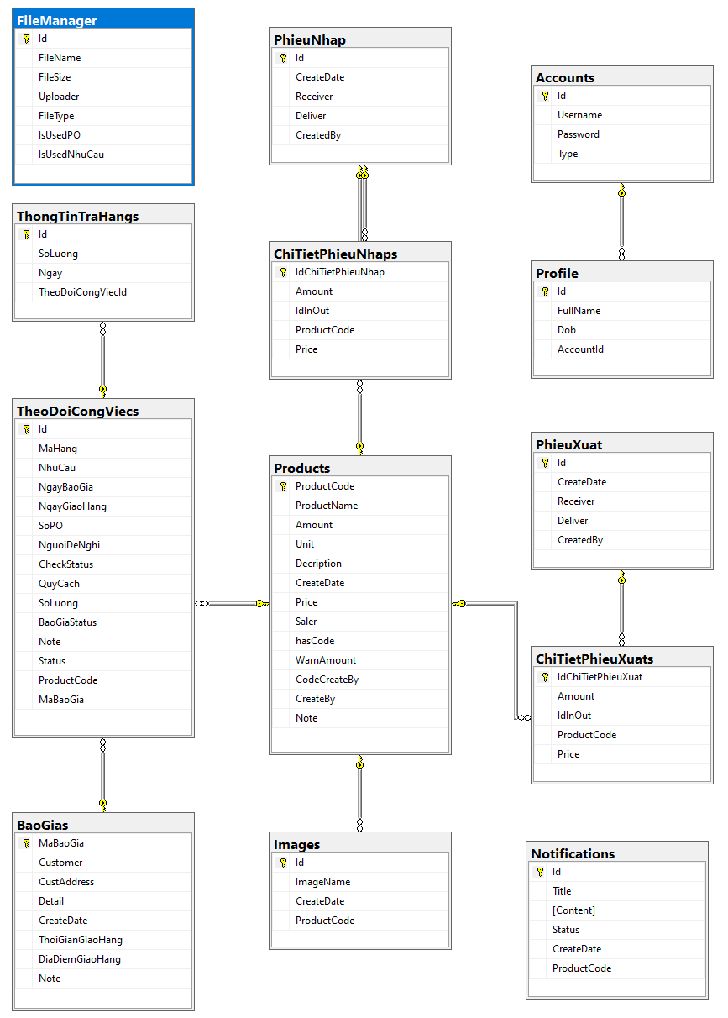

Hình 2.34: Mô hình dữ liệu quan hệ

### **2.5.2 Chi tiết các bảng**

Bảng 2.1: Chi tiết bảng Accounts

|  |  |  |  |  |
| --- | --- | --- | --- | --- |
| Tên cột | Kiểu dữ liệu | Null | Ràng buộc | Mô tả |
| Id | int | No | Primary key, auto increase | Id account |
| Username | nvarchar(MAX) | No | No | Tên đăng nhập |
| Password | nvarchar(MAX) | No | No | Mật khẩu |
| Type | nvarchar(MAX) | No | No | Loại tài khoản |

Bảng 2.2: Chi tiết bảng FileManagers

|  |  |  |  |  |
| --- | --- | --- | --- | --- |
| Tên cột | Kiểu dữ liệu | Null | Ràng buộc | Mô tả |
| Id | int | No | Primary key, auto increase | Id của file |
| FileName | nvarchar(MAX) | No | No | Tên file |
| FileSize | float | Yes | No | Kích thước file |
| Uploader | nvarchar(MAX) | No | No | Người upload |
| FileType | nvarchar(MAX) | No | No | Loại file |

Bảng 2.3: Chi tiết bảng Products

|  |  |  |  |  |
| --- | --- | --- | --- | --- |
| Tên cột | Kiểu dữ liệu | Null | Ràng buộc | Mô tả |
| ProductCode | nvarchar(450) | No | Primary key | Mã hàng hóa |
| ProductName | nvarchar(MAX) | No | No | Tên hàng hóa |
| Amount | int | No | No | Số lượng |
| Unit | nvarchar(MAX) | No | No | Đơn vị tính |
| Decription | nvarchar(MAX) | No | No | Mô tả |
| CreateDate | datetime2(7) | No | No | Ngày tạo |
| Price | real | No | No | Giá |
| Saler | nvarchar(MAX) | No | No | Nhà cung cấp |
| hasCode | int | No | No | Đã tạo mã QR |
| WarnAmount | int | No | No | Số lượng cảnh báo |
| CodeCreateBy | nvarchar(MAX) | No | No | Người tạo mã QR |
| CreateBy | nvarchar(MAX) | No | No | Người tạo hàng hóa |
| Note | nvarchar(MAX) | No | No | Ghi chú |

Bảng 2.4: Chi tiết bảng Products

|  |  |  |  |  |
| --- | --- | --- | --- | --- |
| Tên cột | Kiểu dữ liệu | Null | Ràng buộc | Mô tả |
| Id | int | No | Primary key, auto increase | Id phiếu theo dõi |
| MaHang | nvarchar(MAX) | No | No | Mã hàng |
| NhuCau | nvarchar(MAX) | Yes | No | Nhu cầu |
| NgayBaoGia | datetime2(7) | Yes | No | Ngày báo giá |
| NgayGiaoHang | datetime2(7) | Yes | No | Ngày giao hàng |
| SoPO | nvarchar(MAX) | Yes | No | Số PO |
| NguoiDeNghi | nvarchar(MAX) | Yes | No | Người đề nghị |
| CheckStatus | nvarchar(MAX) | Yes | No | Trạng thái giao hàng |
| QuyCach | nvarchar(MAX) | Yes | No | Quy cách |
| SoLuong | bigint | Yes | No | Số lượng |
| BaoGiaStatus | nvarchar(MAX) | Yes | No | Trạng thái báo giá |
| Note | nvarchar(MAX) | Yes | No | Ghi chú |
| Status | nvarchar(MAX) | Yes | No | Trạng thái của phiếu |
| ProductCode | nvarchar(450) | Yes | Khóa ngoài bảng Product | Hàng hóa |
| MaBaoGia | nvarchar(450) | Yes | Khóa ngoài bảng BaoGias | Báo giá |

Bảng 2.5: Chi tiết bảng BaoGias

|  |  |  |  |  |
| --- | --- | --- | --- | --- |
| Tên cột | Kiểu dữ liệu | Null | Ràng buộc | Mô tả |
| MaBaoGia | nvarchar(450) | No | Primary key | Mã báo giá |
| Customer | nvarchar(MAX) | Yes | No | Khách hàng |
| CustAddress | nvarchar(MAX) | Yes | No | Địa chỉ khách hàng |
| Detail | nvarchar(MAX) | Yes | No | Chi tiết |
| CreateDate | datetime2(7) | Yes | No | Ngày tạo |
| ThoiGianGiaoHang | datetime2(7) | Yes | No | Thời gian giao hàng |
| DiaDiemGiaoHang | nvarchar(MAX) | Yes | No | Địa điểm giao hàng |
| Note | nvarchar(MAX) | Yes | No | Ghi chú |

Bảng 2.6: Chi tiết bảng Notifications

|  |  |  |  |  |
| --- | --- | --- | --- | --- |
| Tên cột | Kiểu dữ liệu | Null | Ràng buộc | Mô tả |
| Id | int | No | Primary key,  Auto increase | Id thông báo |
| CreateDate | datetime2(7) | No | No | Ngày tạo thông báo |
| Status | nvarchar(MAX) | No | No | Trạng thái thông báo |
| Content | nvarchar(MAX) | No | No | Nội dung thông báo |
| Title | nvarchar(MAX) | No | No | Tiêu đề thông báo |
| ProductCode | nvarchar(MAX) | No | Foreign key | Mã hàng hóa |

Bảng 2.7: Chi tiết bảng Profiles

|  |  |  |  |  |
| --- | --- | --- | --- | --- |
| Tên cột | Kiểu dữ liệu | Null | Ràng buộc | Mô tả |
| Id | int | No | Primary key,  Auto increase | Id của profile tài khoản |
| FullName | nvarchar(MAX) | No | No | Tên đầy đủ |
| Dob | datetime2(7) | No | No | Ngày sinh |
| AccountId | int | Yes | Foreign key | Id của tài khoản |

Bảng 2.8: Chi tiết bảng ChiTietPhieuNhap

|  |  |  |  |  |
| --- | --- | --- | --- | --- |
| Tên cột | Kiểu dữ liệu | Null | Ràng buộc | Mô tả |
| IdChiTietPhieuNhap | int | No | Primary key,  Auto increase | Id của chi tiết phiếu |
| Amount | int | No | No | Số lượng sản phẩm |
| IdInOut | int | No | Foreign key | Id phiếu nhập xuất |
| ProductCode | nvarchar(450) | No | Foreign key | Mã hàng hóa |
| Price | int | No | No | Đơn giá |

Bảng 2.9: Chi tiết bảng ChiTietPhieuXuat

|  |  |  |  |  |
| --- | --- | --- | --- | --- |
| Tên cột | Kiểu dữ liệu | Null | Ràng buộc | Mô tả |
| IdChiTietPhieuXuat | int | No | Primary key,  Auto increase | Id của chi tiết phiếu |
| Amount | int | No | No | Số lượng sản phẩm |
| IdInOut | int | No | Foreign key | Id phiếu nhập xuất |
| ProductCode | nvarchar(450) | No | Foreign key | Mã hàng hóa |
| Price | int | No | No | Đơn giá |

Bảng 2.10: Chi tiết bảng PhieuNhap

|  |  |  |  |  |
| --- | --- | --- | --- | --- |
| Tên cột | Kiểu dữ liệu | Null | Ràng buộc | Mô tả |
| Id | int | No | Primary key | Id phiếu nhập |
| Receiver | nvarchar(MAX) | Yes | No | Người nhận hàng |
| Deliver | nvarchar(MAX) | Yes | No | Người giao hàng |
| CreateDate | datetime2(7) | No | No | Ngày tạo |
| CreatedBy | nvarchar(MAX) | No | No | Người tạo |

Bảng 2.11: Chi tiết bảng PhieuXuat

|  |  |  |  |  |
| --- | --- | --- | --- | --- |
| Tên cột | Kiểu dữ liệu | Null | Ràng buộc | Mô tả |
| Id | int | No | Primary key | Id phiếu xuất |
| Receiver | nvarchar(MAX) | Yes | No | Người nhận hàng |
| Deliver | nvarchar(MAX) | Yes | No | Người giao hàng |
| CreateDate | datetime2(7) | No | No | Ngày tạo |
| CreatedBy | nvarchar(MAX) | No | No | Người tạo |

# **CHƯƠNG 3. CÀI ĐẶT HỆ THỐNG VÀ MỘT SỐ KẾT QUẢ**

## **3.1 Công nghệ đã sử dụng**

Ở dự án lần này, em quyết định sử dụng ASP.NET Core cho phần Back-end và Angular 14 cho phần Front-end.

Angular 14 là framework JavaScript mã nguồn mở được phát triển bởi Google, là một framework mạnh mẽ để xây dựng các ứng dụng web hiện đại và phức tạp.

Một số ưu điểm của Angular 14:

* Hiệu suất cao: Angular 14 tập trung vào việc cỉa thiện hiệu suất ứng dụng, giúp cho các ứng dụng chạy nhan hơn và mượt mà hơn. Các tính năng như lazy loading và ivy renderer đã được tối ưu hóa để mang lại trải nghiệm người dùng tốt nhất.
* Dễ dàng sử dụng: Angular 14 cung cấp một hệ thống module rõ ràng, giúp cho việc quản lý và tổ chức code trở nên dễ dàng hơn. Bên cạnh đó, framework này cũng hỗ trợ rất nhiều công cụ và thư viện hữu ích, giúp cho việc phát triển ứng dụng trở nên nhanh chóng và hiệu quả.
* **Cộng đồng lớn mạnh:** Angular là một trong những framework phổ biến nhất hiện nay, vì vậy nó có một cộng đồng người dùng rất lớn. Điều này có nghĩa là bạn sẽ dễ dàng tìm thấy tài liệu, hướng dẫn và hỗ trợ khi cần thiết.

ASP.NET Core là một framework mã nguồn mở, đa nền tảng (cross-platform) được phát triển bởi Microsoft để xây dựng các ứng dụng web hiện đại và hiệu năng cao.

Một số ưu điểm của ASP.NET Core:

* Hiệu suất cao: ASP.NET Core được tối ưu hóa để cung cấp hiệu suất vượt trội so với các phiên bản trước đó.
* Đa nền tảng: Có thể phát triển và triển khai ứng dụng ASP.NET Core trên nhiều hệ điều hành khác nhau như Windows, macOS và Linux.
* Hỗ trợ nhiều loại ứng dụng: ASP.NET Core có thể được sử dụng để xây dựng các loại ứng dụng web khác nhau, từ các ứng dụng đơn giản đến các ứng dụng phức tạp, đòi hỏi hiệu năng cao.

## **3.2 Một số kết quả đạt được**



Hình 3.1: Giao diện đăng nhập

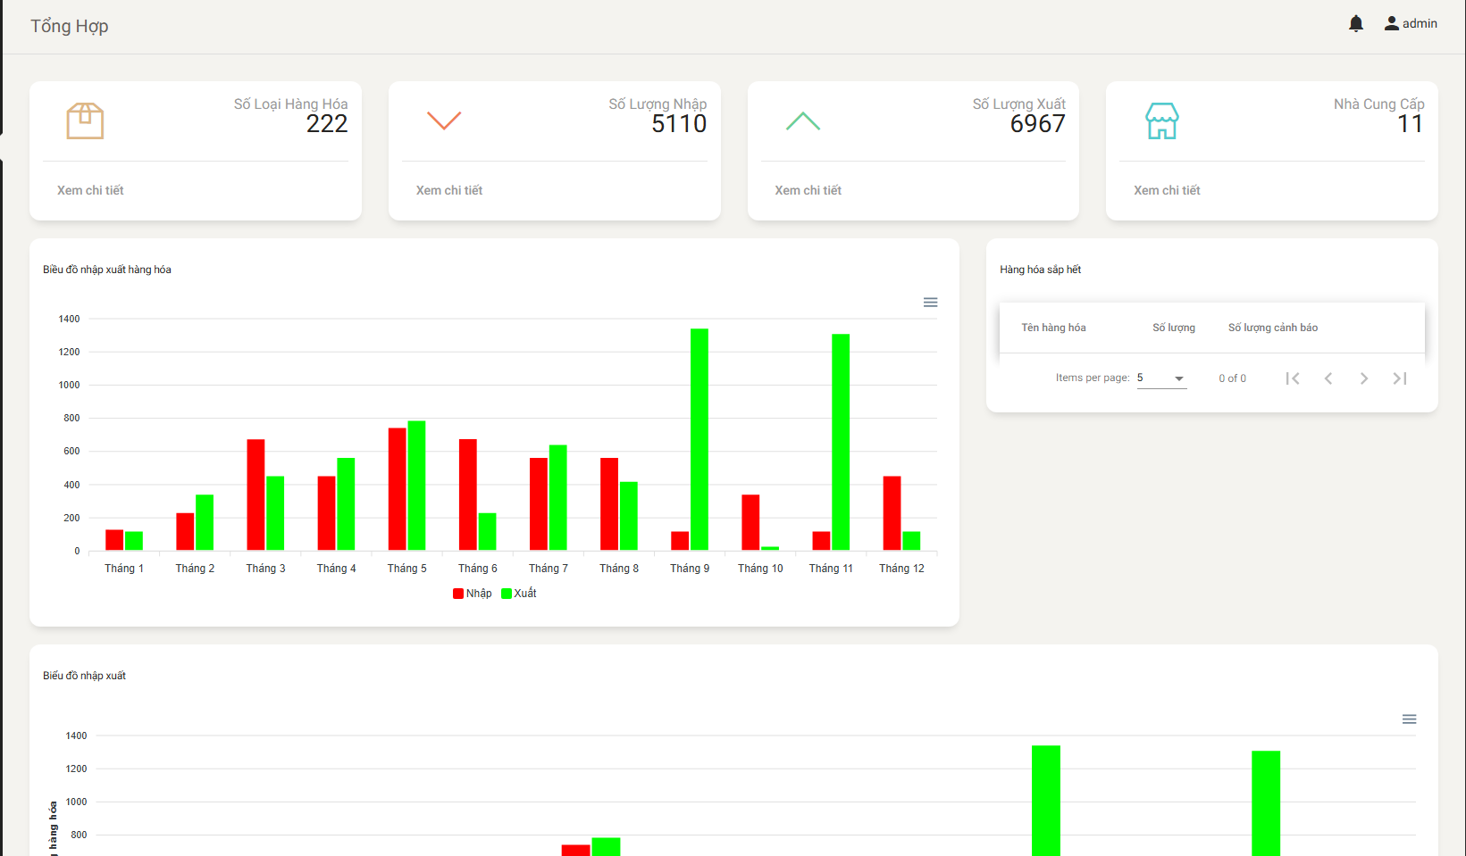

Hình 3.2: Giao diện dashboard

Người dùng sẽ nhập tài khoản và mật khẩu sau đó nhấn nút “*Đăng nhập*”. Sau đó người dùng sẽ được điều hướng đến trang Dashboard của hệ thống (hình 3.2).

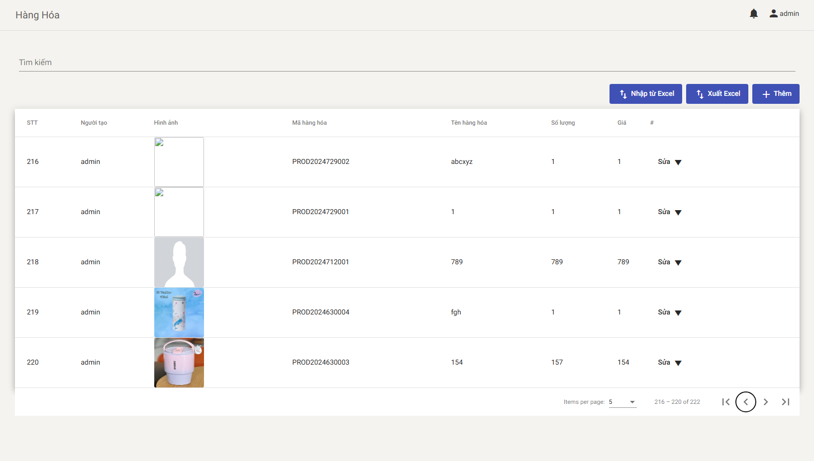

Hình 3.3: Giao diện trang quản lý hàng hóa

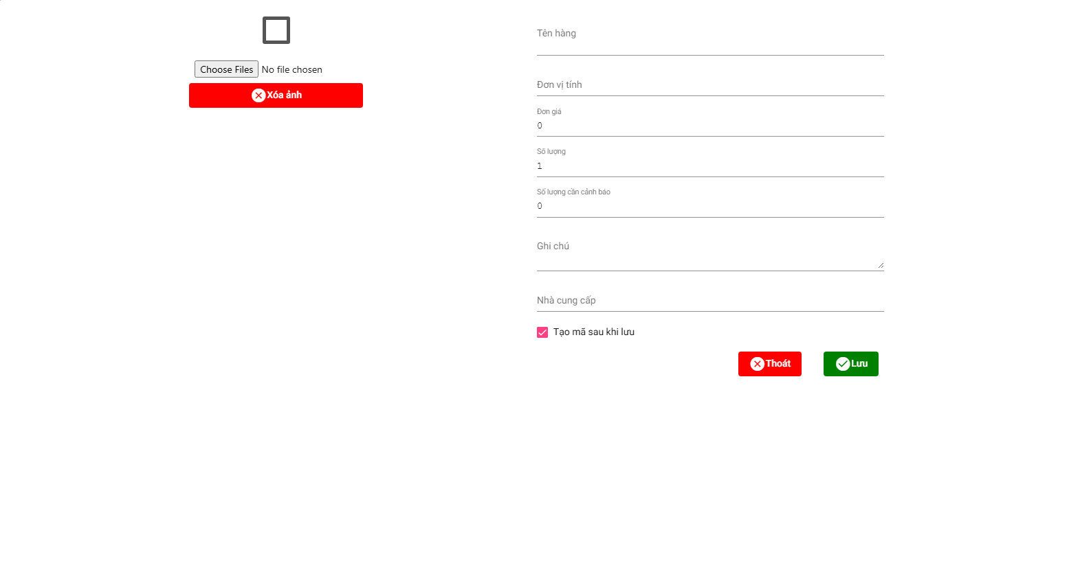

Hình 3.4: Giao diện form thêm hàng hóa

Tại trang quản lý hàng hóa, người dùng có thể nhấn nút “*Thêm*”. Hệ thống sẽ hiển thị form chỉnh sửa để người dùng nhập thông tin hàng hóa và hình ảnh sau đó nhấn nút “*Lưu*”.

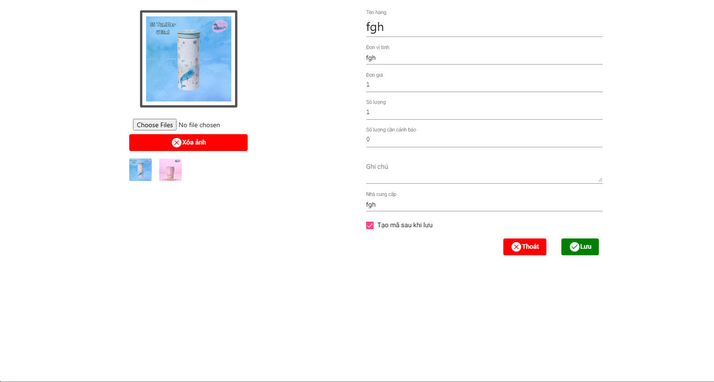

Hình 3.5: Giao diện form sửa hàng hóa

Tại trang quản lý hàng hóa, người dùng có thể nhấn nút “*Sửa*” sau đó chọn “*Sửa*”. Hệ thống sẽ hiển thị form chỉnh sửa để người dùng nhập thông tin hàng hóa và hình ảnh sau đó nhấn nút “*Lưu*”.

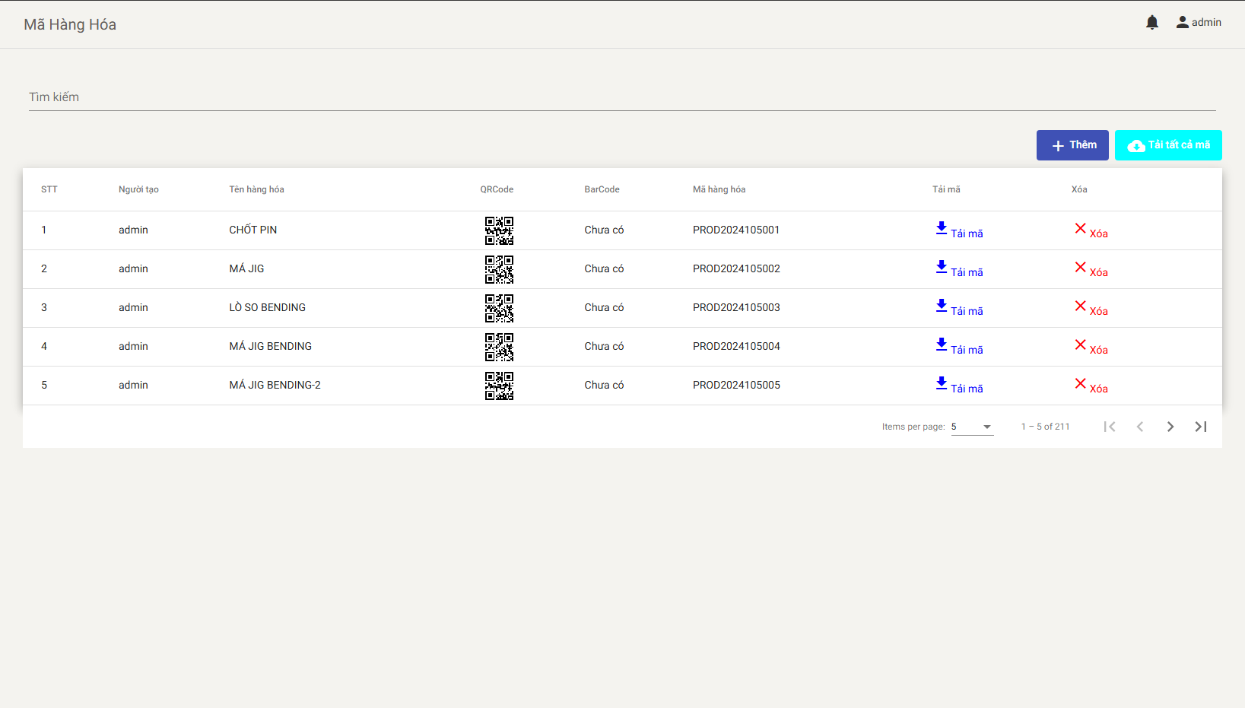

Hình 3.6: Giao diện quản lý mã QR

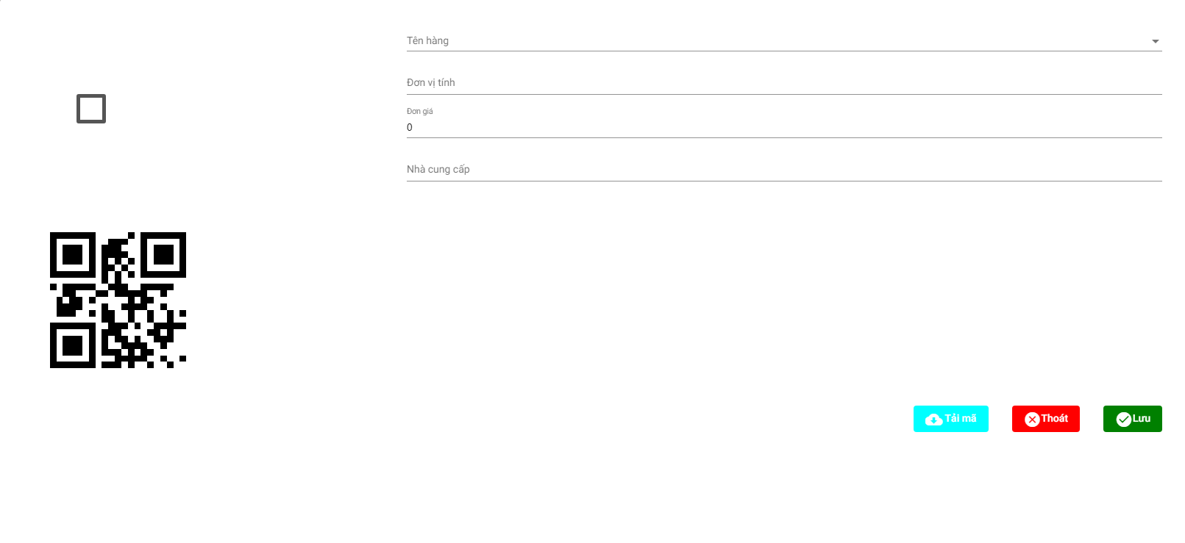

Hình 3.7: Form thêm mã QR cho hàng hóa

Tại trang quản lý mã QR, người dùng có thể nhấn nút “*Thêm*”. Hệ thống sẽ hiển thị form thêm mã QR cho hàng hóa để người dùng chọn hàng hóa cần thêm mã sau đó bấm “*Lưu*”.

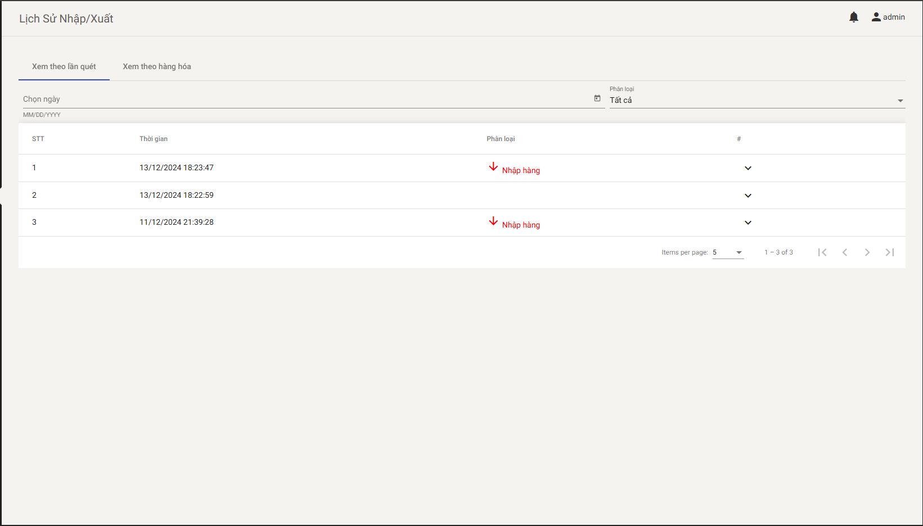

Hình 3.8: Giao diện lịch sử nhập xuất theo lần quét

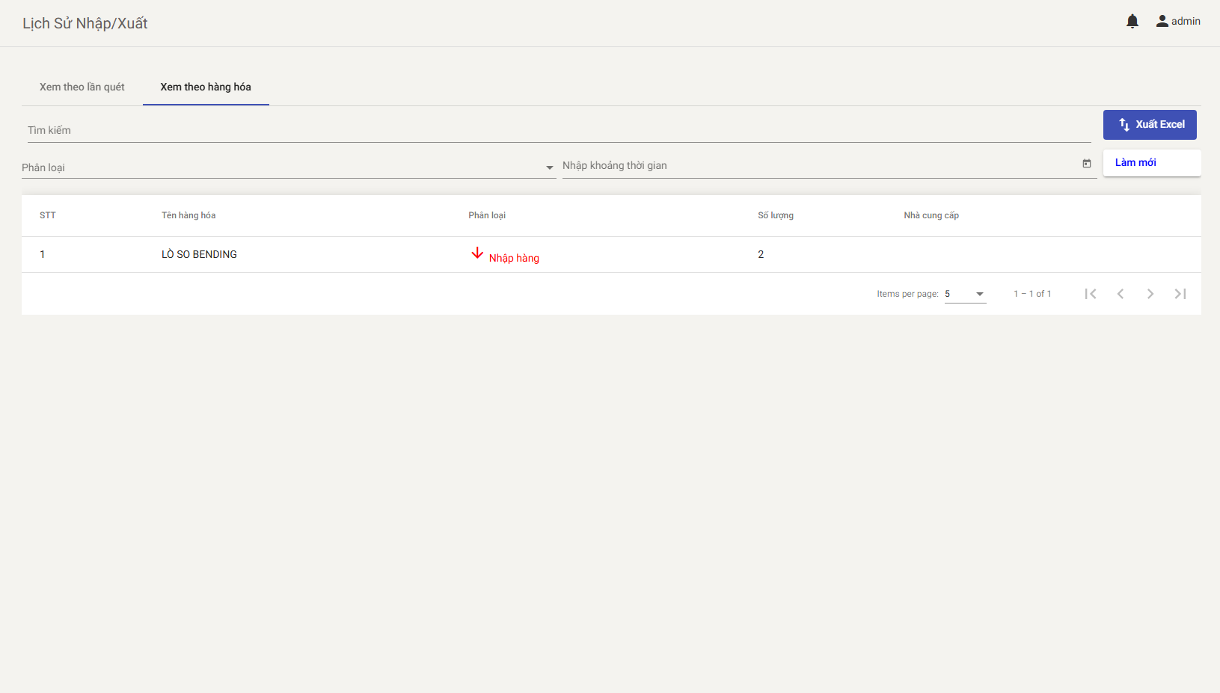

Hình 3.9: Giao diện lịch sử nhập xuất theo hàng hóa

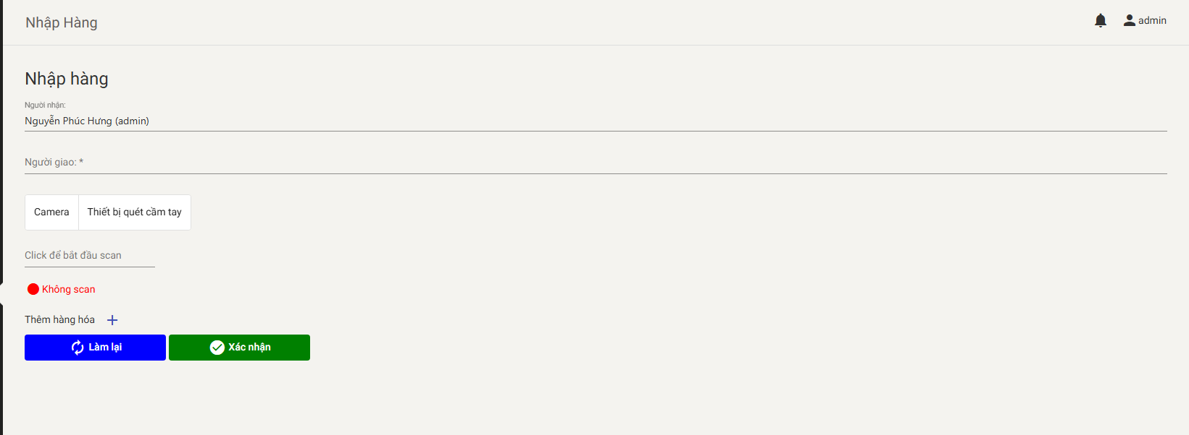

Hình 3.10: Giao diện nhập hàng

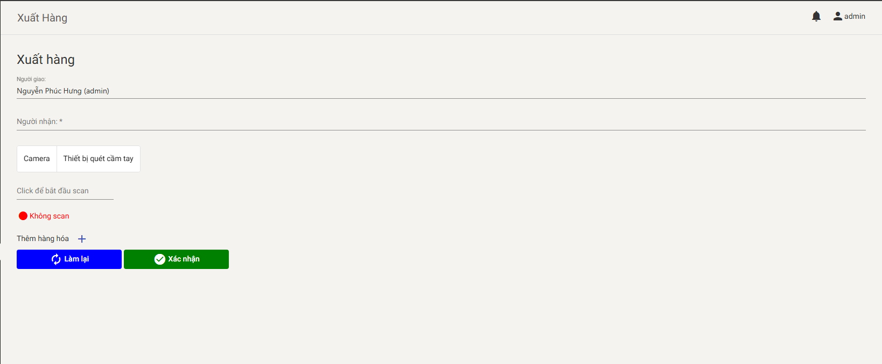

Hình 3.11: Giao diện xuất hàng

Khi nhập/ xuất hàng, người dùng nhấn nút “+” để thêm số loại hàng hóa cần nhâp/ xuất, sau đó chọn từng ô để thực hiện quét sản phẩm. Cuối cùng, người dùng nhập số lượng cần nhập/ xuất và bấm “*Xác nhận*”.

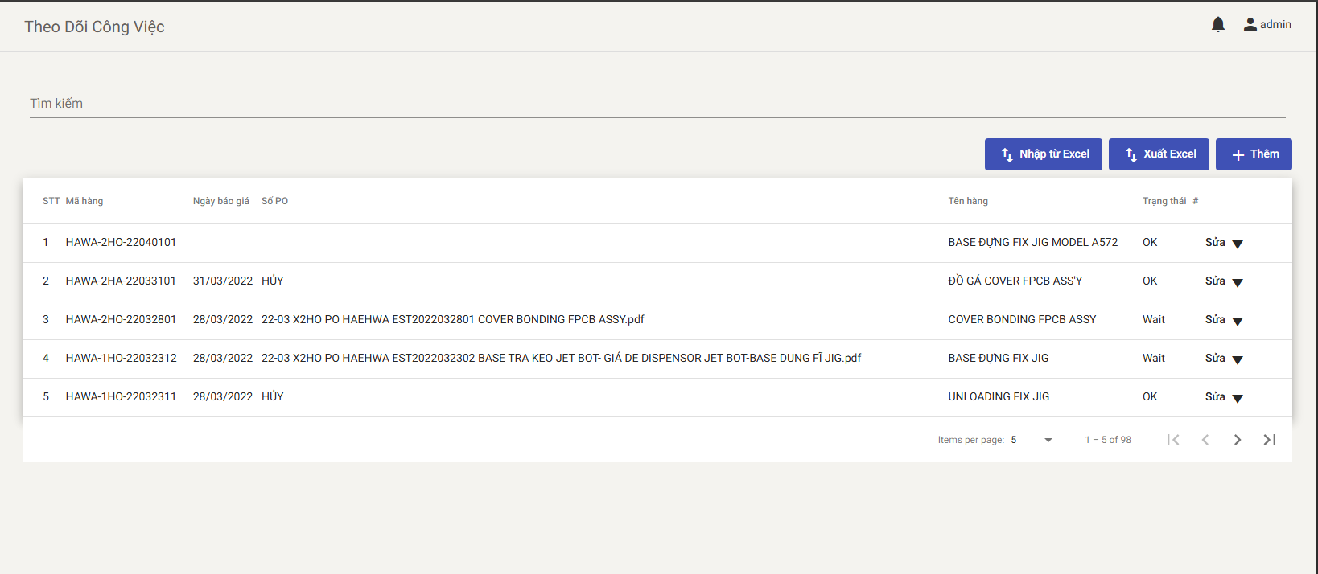

Hình 3.12: Giao diện quản lý phiếu theo dõi công việc

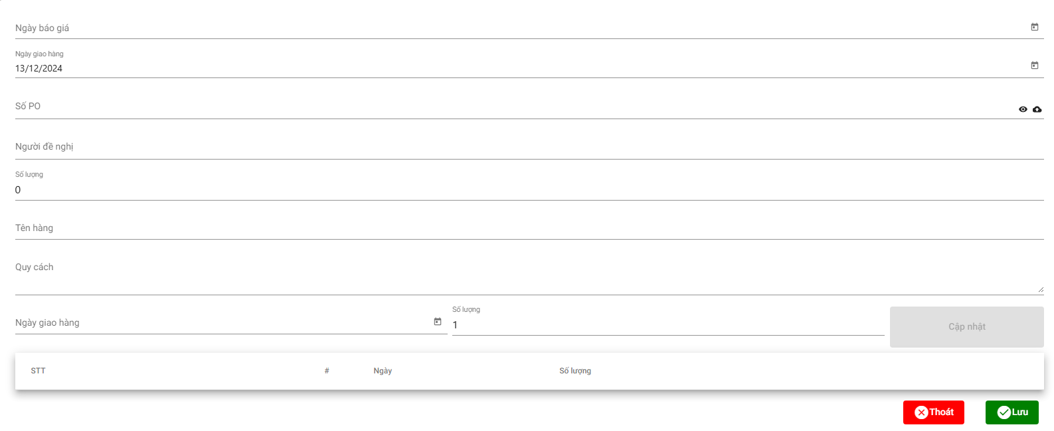

Hình 3.13: Form thêm phiếu theo dõi công việc

Tại trang quản lý phiếu theo dõi công việc, người dùng có thể nhấn nút “*Thêm*”. Hệ thống sẽ hiển thị form chỉnh sửa để người dùng nhập thông tin phiếu theo dõi công việc sau đó nhấn nút “*Lưu*”.

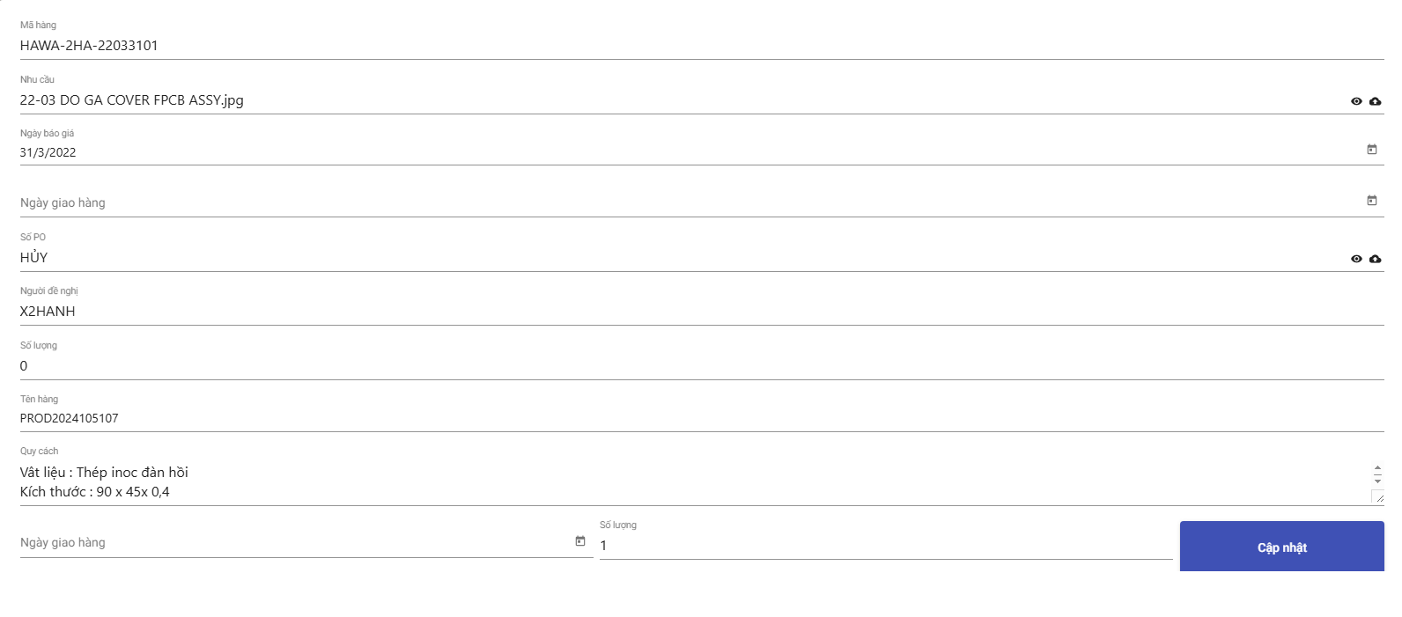

Hình 3.14: Form sửa phiếu theo dõi công việc

Tại trang quản lý phiếu theo dõi công việc, người dùng có thể nhấn nút “*Sửa*” sau đó chọn “*Sửa*”. Hệ thống sẽ hiển thị form chỉnh sửa để người dùng nhập thông tin phiếu theo dõi công việc sau đó nhấn nút “*Lưu*”.

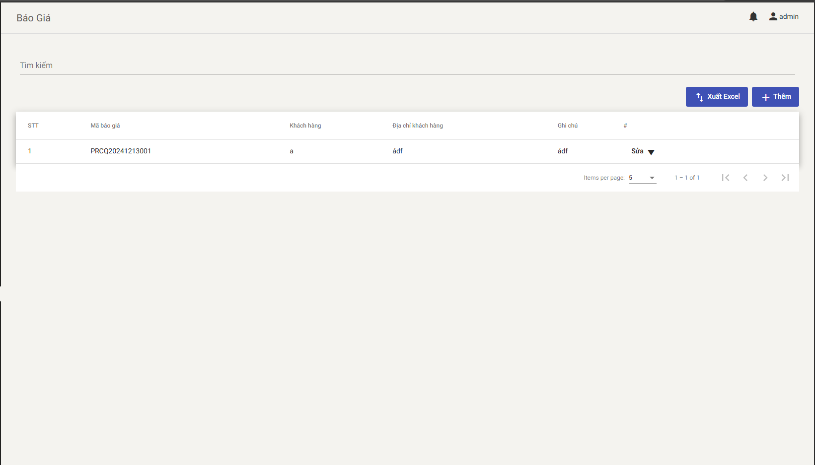

Hình 3.15:Giao diện quản lý báo giá

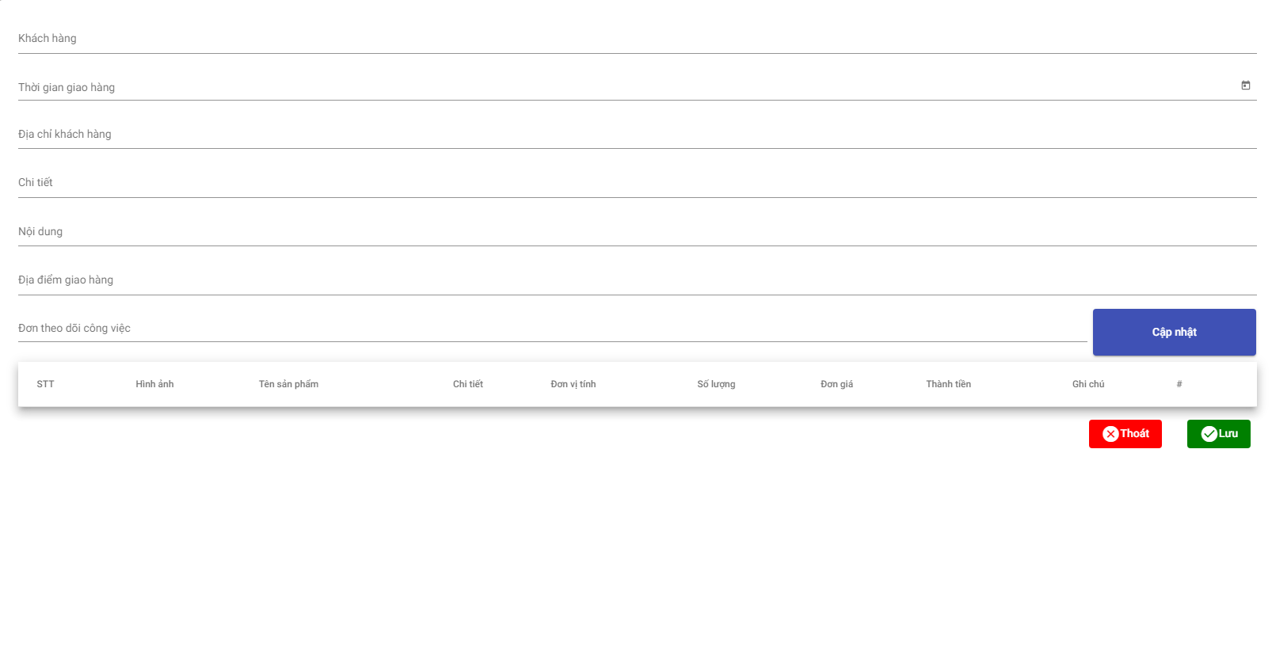

Hình 3.16: Form thêm báo giá

Tại trang quản lý báo giá, người dùng có thể nhấn nút “*Thêm*”. Hệ thống sẽ hiển thị form chỉnh sửa để người dùng nhập thông tin báo giá sau đó nhấn nút “*Lưu*”.

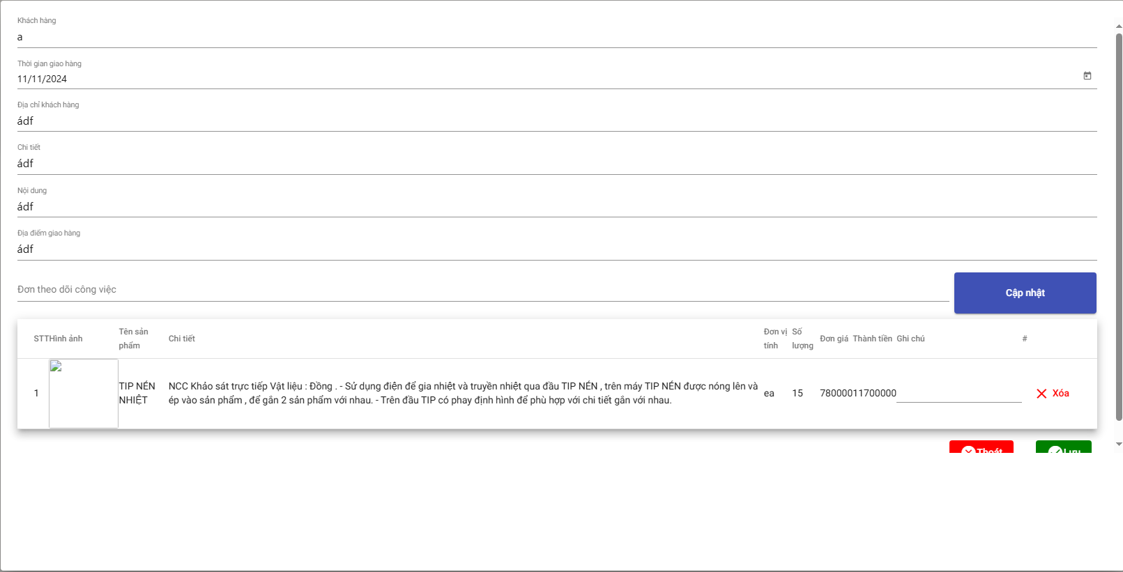

Hình 3.17: Form sửa báo giá

Tại trang quản lý báo giá, người dùng có thể nhấn nút “*Sửa*” sau đó chọn “*Sửa*”. Hệ thống sẽ hiển thị form chỉnh sửa để người dùng nhập thông tin báo giá sau đó nhấn nút “*Lưu*”.

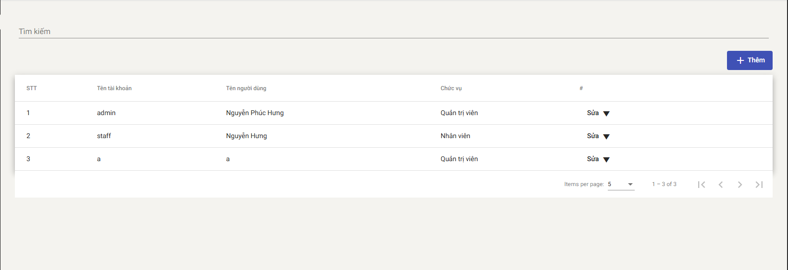

Hình 3.18: Giao diện quản lý tài khoản

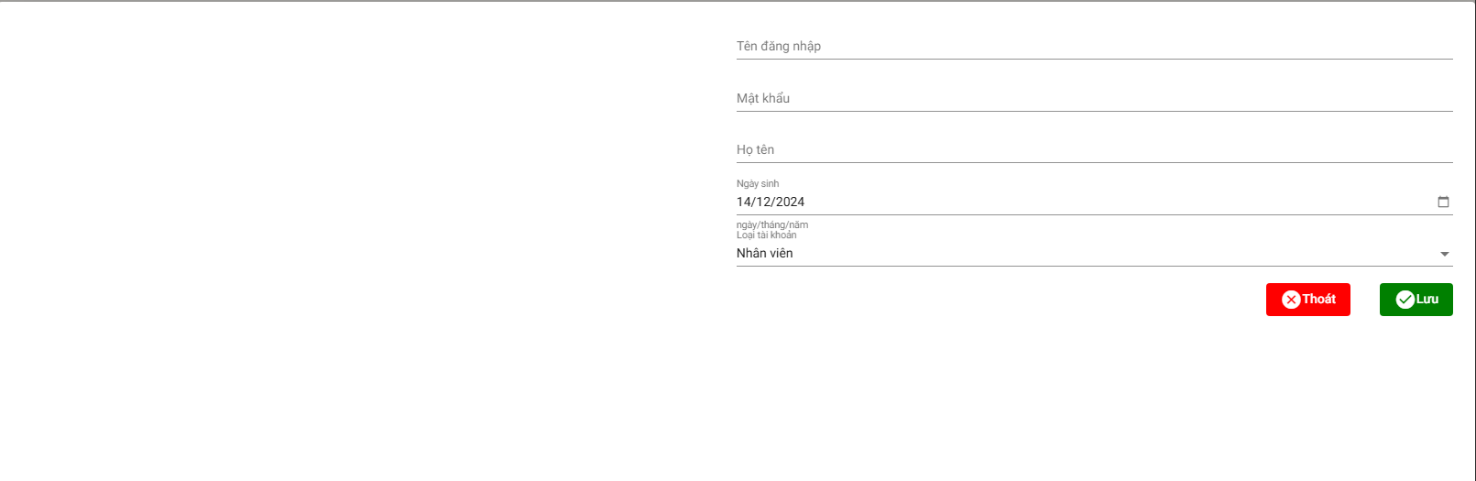

Hình 3.19: Form thêm tài khoản và thông tin tài khoản

Tại trang quản lý tài khoản, người dùng có thể nhấn nút “*Thêm*”. Hệ thống sẽ hiển thị form chỉnh sửa để người dùng nhập thông tin tài khoản sau đó nhấn nút “*Lưu*”.

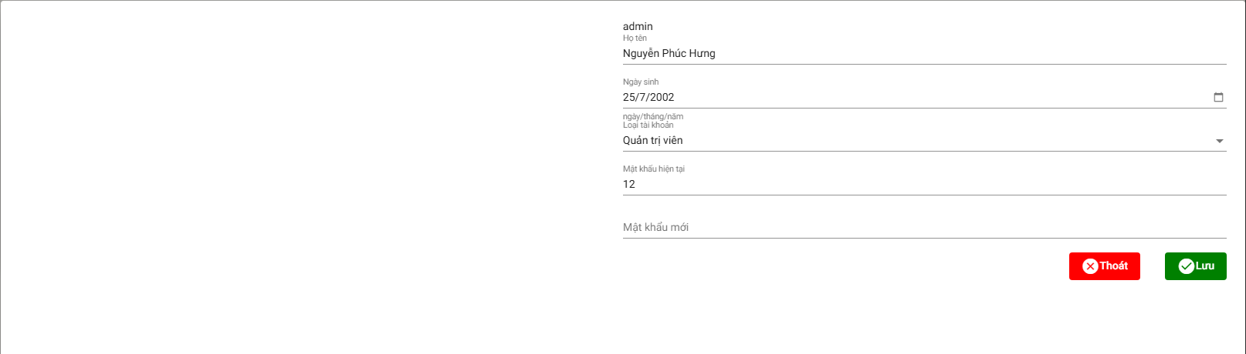

Hình 3.20: Form sửa tài khoản

Tại trang quản lý báo giá, người dùng có thể nhấn nút “*Sửa*” sau đó chọn “*Sửa*”. Hệ thống sẽ hiển thị form chỉnh sửa để người dùng nhập thông tin báo giá sau đó nhấn nút “*Lưu*”.

## **3.3 Kiểm thử**

### **3.3.1 Kế hoạch kiểm thử**

Những chức năng được kiểm thử:

* Đăng nhập: Người dùng đăng nhập vào hệ thống.
* Quản lý hàng hóa: Người dùng có thể thêm, sửa, xóa hàng hóa.
* Quản lý theo dõi công việc: Người dùng có thể thêm, sửa, xóa phiếu theo dõi công việc.
* Thực hiện nhập, xuất hàng hóa: Người dùng có thể thực hiện nhập, xuất hàng hóa.

### **3.3.2 Kiểm thử chức năng**

|  |  |  |  |  |
| --- | --- | --- | --- | --- |
| STT | Trường hợp | Đầu vào | Đầu ra | Kết quả |
| 1 | Kiểm thử chức năng đăng nhập | Đăng nhập với tài khoản hoặc mật khẩu sai:  TK: admin  MK: 1234 (sai) | Đăng nhập thất bại | Đạt |
| Đăng nhập với tài khoản hoặc mật khẩu đúng:  TK: admin  MK: aBc@123456 | Đăng nhập thành công, hệ thống chuyển hướng đến trang dashboard | Đạt |
| 2 | Quản lý hàng hóa | Điền thiếu tên hàng vào form thông tin hàng hóa. | Hệ thống hiện thông báo: “Vui lòng điền tên hàng hóa”. | Đạt |
| Điền đầy đủ thông tin hàng hóa khi thêm hàng hóa. | Hệ thống hiện thông báo:“Thêm thành công hàng hóa”. | Đạt |
| 3 | Quản lý theo dõi công việc | Không điền mã hàng của phiếu theo dõi | Hệ thống hiện thông báo: “Vui long điền mã hàng”. | Đạt |
| Điền đẩy đủ thông tin khi thêm | Hệ thống hiện thông báo: “Thêm phiếu thành công”. | Đạt |
| 4 | Thực hiện nhập, xuất hàng hóa | Mã hàng hóa đúng, số lượng là 0:  ProductCode: PROD2024105004  Amount: 0 | Hệ thống hiển thị thông báo: “Hàng hóa phải có số lượng ít nhất là 1” | Đạt |
| Mã hàng hóa đúng, số lượng là 400:  ProductCode: PROD2024105004  Amount: 400 | Hệ thống hiển thị thông báo: “ Thực hiện thành công”. | Đạt |

### **3.3.3 Kết quả kiểm thử**

Tỷ lệ đạt kiểm thử : 100%.

Hệ thống hoạt động ổn định nhất trên: Google Chrome và Microsoft Edge. Có hiện tượng chậm phản hồi trên FireFox.

# **KẾT LUẬN**

Qua quá trình thực hiện đồ án tốt nghiệp, em đã rút ra những kinh nghiệm và kiến thức bổ ích cho công việc sau này. Qua việc thực hiện tìm hiểu, xây dựng trang web quản lý kho hàng, em đã củng cố, học hỏi thêm được các kiến thức, kỹ năng về:

* Sử dụng thành thạo ngôn ngữ lập trình C# và thực hiện lập trình cơ bản về API với ASP.NET Core.
* Củng cố kiến thức về HTML, CSS, Javascript để xây dựng website.
* Tìm hiểu thêm về Angular nhằm xử lý tốt hơn các dữ liệu trả về từ server để hiển thị lên giao diện.
* Thành thạo SQL Server để thực hiện lưu trữ, truy vấn dữ liệu của người dùng.

Do thiếu kinh nghiệm và thời gian trong việc phát triển phần mềm, nên phần mềm của em còn thiếu nhiều chức năng như:

* Xuất file excel phiếu theo dõi công việc, báo giá.

Ngoài ra, trang web đã có những chức năng cơ bản của 1 trang web quản lý kho hàng:

* Hiển thị hàng hóa, dashboard, quản lý mã QR, in mã QR, lịch sử nhập xuất, nhập hàng, xuất hàng, quản lý theo dõi công việc, quản lý báo giá, quản lý file tài liệu.

Trong thời gian tới, em sẽ hoàn thiện và bổ sung thêm các chức năng còn thiếu của trang web.

# **TÀI LIỆU THAM KHẢO**

[1] Tham khảo trang tài liệu của Angular 14: URL: [https://v14.angular.io](https://v14.angular.io/docs). Lần truy cập gần nhất: 08/12/2024.

[2] Tham khả trang tài liệu của thư viện Angular Material: URL: https://material.angular.io. Lần truy cập gần nhất: 10/12/2024.